**Tian de courgette et de tomate**

Pour un plat à gratin moyen :  
- 1 courgette moyenne- 3 à 4 grosses tomates- 3 gousses d'ail- thym- sel- poivre

Laver la courgette et les tomates et les détailler en rondelles pas trop fines ni trop épaisses.  
  
Alterner dans le plat des rondelles de courgette et de tomate sur plusieurs rangées.  
  
Eplucher l'ail et la couper en petits morceaux que vous répartissez sur le tian. Saler et poivrer et saupoudrer de thym.  
  
Cuire 45 min dans le four préchauffé à 210°C.

[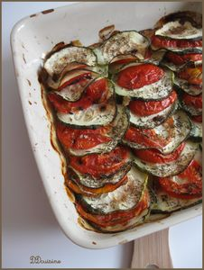](http://storage.canalblog.com/96/31/479194/57017956.jpg)